# Atividades e Palestras IBM - 1º AMS DS - Etec Zona Leste - 2025

Registro das palestras, visitas técnicas e eventos realizados ao longo do ano de 2025 com a IBM.

## Palestra GitHub

Data: Quarta-feira, 14 de maio de 2025, às 09h00

Descrição: Evento promovido em parceria com a IBM, voltado para o desenvolvimento técnico e profissional dos alunos do curso de Desenvolvimento de Sistemas da Etec Zona Leste.

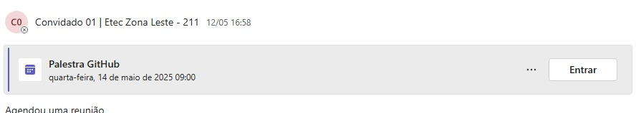

## Visita Técnica - IBM Tutóia

Data: Sexta-feira, 23 de maio de 2025, às 08h00

Descrição: Evento promovido em parceria com a IBM, voltado para o desenvolvimento técnico e profissional dos alunos do curso de Desenvolvimento de Sistemas da Etec Zona Leste.

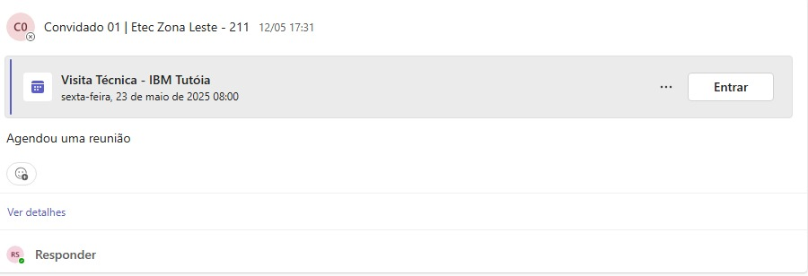

## Sessão 04 - Palestra Paleta de cores, Tipografia e Wireframe baixa e alta fidelidade

Data: Segunda-feira, 26 de maio de 2025, às 09h00

Descrição: Evento promovido em parceria com a IBM, voltado para o desenvolvimento técnico e profissional dos alunos do curso de Desenvolvimento de Sistemas da Etec Zona Leste.

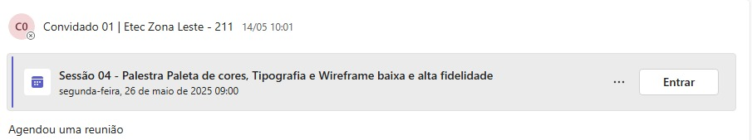

## Mesa Redonda com IBM - Linguagens de Programação

Data: Quarta-feira, 18 de junho de 2025, às 09h00

Descrição: Evento promovido em parceria com a IBM, voltado para o desenvolvimento técnico e profissional dos alunos do curso de Desenvolvimento de Sistemas da Etec Zona Leste.

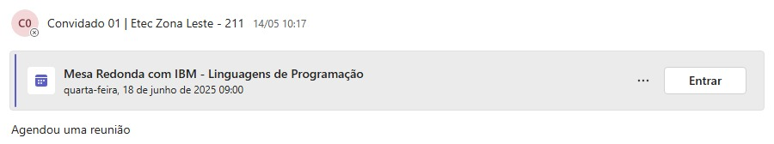

## Palestra Desenvolvimento WEB

Data: Sexta-feira, 22 de agosto de 2025, às 09h00

Descrição: Evento promovido em parceria com a IBM, voltado para o desenvolvimento técnico e profissional dos alunos do curso de Desenvolvimento de Sistemas da Etec Zona Leste.

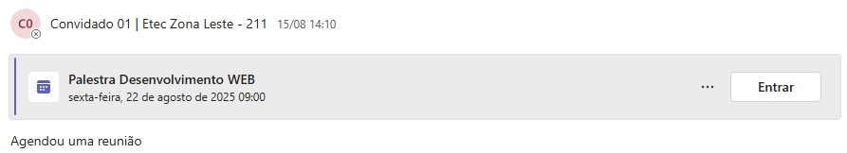

## Pitch Desenvolvimento - 1º ano Etec ZL

Data: Sexta-feira, 26 de setembro de 2025, às 09h00

Descrição: Evento promovido em parceria com a IBM, voltado para o desenvolvimento técnico e profissional dos alunos do curso de Desenvolvimento de Sistemas da Etec Zona Leste.

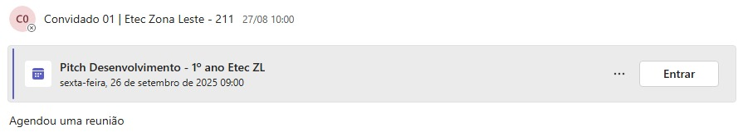

**Etec Zona Leste - Curso de Desenvolvimento de Sistemas**Parceria Educacional com IBM Brasil - Ano Letivo de 2025